|  |
| --- |
| 國立中興大學附屬高級中學 106學年度 第2學期第一次期中考 高一數學科試題  命題：許庭彰老師 審題：孟主安老師  班級：一年 ______ 班 座號：_________ 姓名：________________ 試題共3頁 |

一、單選題（占18分）

說明：第1題至第3題，每題有5個選項，其中只有一個是正確或最適當的選項，請畫記在答案卡之「選擇（填）題答案區」。各題答對者，得6分；答錯、未作答或畫記多於一個選項者，該題以零分計算。

(　　)1.阿初每週同一時間點記錄某植物的成長高度，連續五週的數據為

(單位：公釐)。

他利用這五項數據，試著寫了幾個式子來預測成長趨勢如下：

(A) ，

(B) ，

(C) ，

(D) ，

(E) ，

請問上述哪些式子滿足此成長高度數列？ (1) ABD　(2) ACE　(3) ADE　(4) BCD　(5) BCE

(　　)2. 下列五個選項中，何者不為敘述「」的否定敘述？

1.  　(2) 　(3) 　(4) 　(5) 

( )3. 小音想要在培養皿中培養一種特別的細菌C來進行實驗，根據經驗，在同一個時間點測量，細菌C的數量是前一天同時間點的1.02倍。假設第一天半夜12點小音加入了2,000隻細菌到培養皿中，為了更快速達到所需數量，小音第二天起每天半夜12點都會再加入1,000隻細菌到培養皿中，請問，第十天在小音於半夜12點加入新細菌後，培養皿內約有幾隻細菌C？ (請選出最接近答案，已知)   
(1) 11,000　(2) 12,000　(3) 13,000　(4) 14,000　(5) 15,000

二、多選題（占16分）

說明：第題至第題，每題有5個選項，其中至少有一個是正確的選項，請將正確選項畫記在答案卡之「選擇（填）題答案區」。各題之選項獨立判定，所有選項均答對者，得8分；答錯1個選項者，得4.8分；答錯2個選項者，得1.6分；答錯多於2個選項或所有選項均未作答者，該題以零分計算，最後分數四捨五入計算。

( )4. 關於數列與級數的敘述，下列何者正確？

(1) 若表示圓周率的小數點後第位之數，則為一數列

(2) 若滿足遞迴關係式 ()，且和均不為0，則為等比數列

(3) 若為公差不為0的等差數列，則級數為的二次多項式   
(4) **

(5) 

( )5. 某一班共有40人，健康檢查想調查近視跟散光的關係。從統計資料顯示此班有35人近視，而有20人有散  
 光問題。設：A為同時有近視與散光問題的人數

B為有近視，但沒有散光問題的人數

C為沒有近視，但有散光問題的人數

D為沒有近視，也沒有散光問題的人數，

則下列敘述何者正確？   
 (1)   
 (2)   
 (3)   
 (4) 有近視或有散光問題的人數為  
 (5) 可推得此班有散光問題的人必定有近視

三、選填題（占54分）

說明：1.第A至I題，將答案畫記在答案卡之「選擇（填）題答案區」所標示的列號（6–29）。  
2.每題完全答對給6分，答錯不倒扣，未完全答對不給分。

A. 設一數列的前項和為，則＝。

B. 設一直角三角形之三邊長成等比數列，若最短的邊長為2公分，則斜邊長為公分。

C. 《九章算術》是現存最早的中國古代數學著作之一，內容豐富，題材廣泛，共九章，是漢代重要的數學著作，卷七「盈不足」有一題等比級數問題：「今有垣厚若干尺，兩鼠對穿。大鼠日一尺，小鼠亦日一尺。大鼠日自倍，小鼠日自半。問幾何日相逢？」。若現在垣（矮牆）厚100尺，依題意，第一天大小鼠各挖一尺，第二天，大鼠再挖

二尺，小鼠再挖0.5尺，……，大鼠和小鼠將在第天時會相遇，則最小正整數＝。

D. 計算＝。

E. 令，求＝。（答案請化至最簡分數）

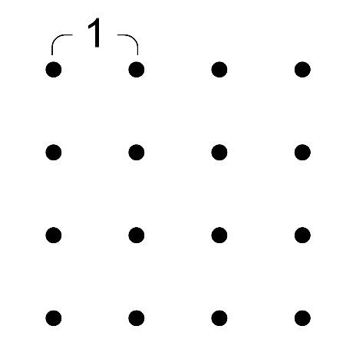F. 右圖共有16個格點，左右與上下相鄰的格點之間距離均為1單位。  
若從這16個格點中任取4個格點，則可構成個正方形。

（例如邊長為1的正方形共有9個）

G. 阿實每天晚餐都吃便當搭配飲料以及甜點各一種來犒賞自己一天的辛苦，便當從雞腿、排骨、魚排或牛腩四種選  
 一種口味；飲料只喝紅茶、青茶或咖啡；且甜點只吃可麗露或布丁其中一種，但他兩個禁忌：

1.可麗露不搭配咖啡； 2.吃雞腿或排骨便當一定要喝青茶，

除此之外沒有任何限制。若阿實想將可以搭配的所有情況列下來，則他共有種選擇。

H. 每逢過年前，銀行總是擠滿了兌換新鈔的民眾。我拿了10,000元去銀行，想要兌換2,000元、1,000元或100元  
 3種新鈔，若我至少要十張100元且10,000元全部換成新鈔，則我有種兌換新鈔的組合。

I. 荷蘭人Luuk Broos於2017年6月和他的團隊，在西班牙馬德里成功地堆疊起50116個香檳杯，打破了他本人2008年在比利時安特衛普創造的堆疊43680個的記錄，這項記錄已經申報金氏世界紀錄大全。已知香檳杯堆疊成正三角錐，其方式為最上面一層（稱為第一層）放1個杯子，接下來第二層放3個杯子（見下圖一），第三層放6個杯子（見下圖二），以此類推下去，已知Broos在2008年那時疊了63層，則他在2017時共疊了層。

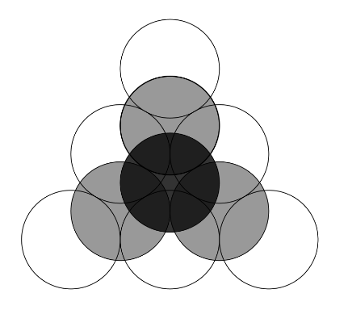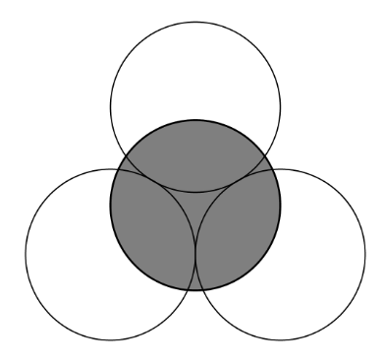

圖一：兩層正三角錐香檳杯的俯視圖 圖二：三層正三角錐香檳杯的俯視圖

四、計算證明題（占12分）

說明：題目在答案卷上，請依題意將答案寫在答案卷上，請列出詳細過程，只有答案而無計算過程者或未依照題意作答者，該小題以0分計算。

|  |
| --- |
| 國立中興大學附屬高級中學 106學年度 第2學期第一次期中考 高一數學科答案卷  班級：一年 ______ 班 座號：_________ 姓名：________________ |

四、計算證明題（占12分）

說明：請依題意在下方方格內作答，除了第(2)題之外，其他兩小題只有答案而無計算過程者或未依照題意作答者，該小題以0分計算。

1. 設﹐**，。

(1) 試求及。(3分)

(2) 請推測？(以表示，此題不用算式) (2分)  
(3) 試利用數學歸納法證明推測的結果。(7分)

|  |
| --- |
|  |

|  |
| --- |
| 國立中興大學附屬高級中學 106學年度 第2學期第一次期中考 高一數學科答案卷  班級：一年 ______ 班 座號：_________ 姓名：________________ |

四、計算證明題（占12分）

說明：請依題意在下方方格內作答，除了第(2)題之外，其他兩小題只有答案而無計算過程者或未依照題意作答者，該小題以0分計算。

1. 設﹐**，。

(1) 試求及。(3分)

(2) 請推測？(以表示，此題不用算式) (2分)  
(3) 試利用數學歸納法證明推測的結果。(7分)

解答

一、單選題1.(5) 2. (4) 3. (2)

二、多選題4.(1)(2)(3) 5.(1)(2)(4)

三、選填題A.119 B. C.7 D.9455 E.

F.20 G. 14 H.30 I.66

四、計算證明題 (1) (2)

(3)當時，成立 (1分)

設時成立，即 (1分)

則時， (4分)

故由數學歸納法原理可知，當時，恆成立 (1分)